补充题

设单位反馈系统的开环传递函数为
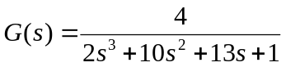
试用代数判据确定系统是否稳定及是否具有σ=1的稳定裕度。

